ВНИМАНИЕ!
АКТИВАЦИЯ СЕРТИФИКАТА УЧЁТА В СИСТЕМЕ «НАВИГАТОР»
Уважаемые родители, дорогие ребята!
Идет активация сертификатов учёта в системе Навигатор.
Для этого необходимо заполнить заявление, согласие на обработку персональных данных, приложить копии документов (перечень указан ниже) и обратиться лично с ними в школу (или передать через педагога)
Документы, необходимые для активации сертификата учёта в системе Навигатор
- Заявление.
- Согласие на обработку персональных данных.
- Копия свидетельства о рождении ребёнка или копия паспорта ребёнка, достигшего возраста 14 лет.
- Копия документа, удостоверяющего личность родителя (законного представителя) ребёнка (для детей, не достигших 14 лет).
- Копия СНИЛСа ребёнка.
- Свидетельство о регистрации по месту жительства ребёнка.

Ссылка на видео: Как зарегистрироваться в Навигаторе
https://www.youtube.com/watch?v=G2Q1FDU4N1M&feature=youtu.be

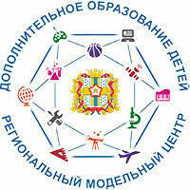
НАВИГАТОР ДО

25.08.2020 — Информационная компания по регистрации родителей на сайте «Навигатор»
https://youtu.be/v5W48sQPHBM

